特定の事業用資産の買換えの場合の課税の特例に係る土地
等の買換えについて農業委員会が適当と認める証明願

令和２年１月１５日

静岡市農業委員会会長 様


住 所（所在地）静岡市○○区○○町５番１号
氏 名（名 称）静岡 太郎 ㊞

下記の買換資産である土地等は、租税特別措置法施行令第25条第15項第１号（租税特別措置法施行令第39条の７第10項第１号）に規定する農業委員会が適当であると認めるものに該当することを証明願います。

記

１ 買換え土地等の状況
（１）譲渡土地等
土地等の所在及び地番 | 地目 | 地積(㎡) | 備 考
静岡市○○区○○町1-1 | 畑 | 145
合 計 |  | 145

（２）取得土地等
土地等の所在及び地番 | 地目 | 地積(㎡) | 備 考
静岡市○○区○○新田2012 | 畑 | 1,467
静岡市○○区○○新田2013 | 畑 | 1,333
合 計 |  | 2,800
２ 買換え後の農業経営の状況
（１）経営規模
経営形態 | （㎡）
経営耕地面積等 | 田 | 畑 | 樹園地 | 計 | 施設用地 | その他
経営耕地面積等 |  |  | 21,000 | 21,000

（２）農業従事者の状況
氏 名 | 取得者  との続柄 | 年齢 | 農業従事年数  (含農業関係学校在学年数) | 備 考
静岡 太郎 | 本人 | 65 | 32年 | 認定農業者
静岡 静子 | 妻 | 60 | 24年
静岡 二郎 | 子 | 35 | 10年
（注）「取得者との続柄」は、法人の場合は「法人との関係」とする。

３ 事業計画の概要
別紙のとおり

４ 添付書類
土地全部事項証明書

静農委証明第 号
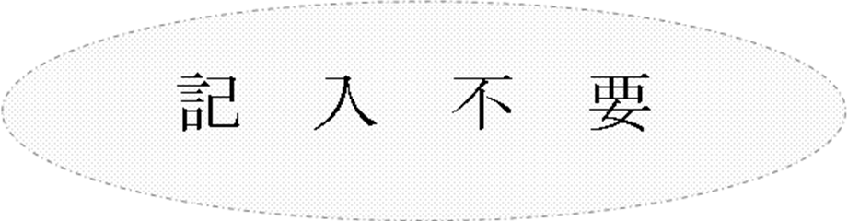

上記の買換資産である土地等は、当該土地等で行おうとする農業の経営規模及びその内容、申請者の農業経営に関する能力等、当該地域における土地の利用状況その他の事情に照らし、租税特別措置法施行令第25条第15項第１号（租税特別措置法施行令第39条の７第10項第１号）に規定する農業委員会が適当であると認めるものに該当することを証明します。

令和 年 月 日

静岡市農業委員会
会長 印

別紙
３ 事業計画の概要
（１）農業経営の概要
家族３人により所有農地で柑橘類を中心に営農を行っている。
所有農地の多くが、畑地帯総合整備事業により優良農地になり、また、自身も認定農業者になり、家族とともに農業経営に努力している。

（２）今回の買換えの目的
所有する市街化区域内農地が宅地並み課税となり、固定資産税の負担が多くなったことにより営農が困難になったため、畑地帯総合整備事業地区域内の農地を取得して、効率的な柑橘類主体の農業経営を行う。

（３）今後の経営の方向
昨今の消費動向から高品質果実生産が不可欠であるため、高品質化技術の積極的な導入とともに、消費嗜好の高い新品種の導入により安定した農業経営を図る。

生産計画（作物別生産量：単位㎏）
作物名 | 現在 | 平成27年 | 平成28年 | 平成29年 | 平成30年 | 令和元年
青島 | 18,000㎏ | 18,000㎏ | 18,000㎏ | 22,000㎏ | 22,000㎏ | 22,000㎏
はるみ | 1,000㎏ | 2,000㎏ | 3,000㎏ | 3,000㎏ | 3,000㎏ | 3,000㎏
清見 | 1,000㎏ | 2,000㎏ | 2,500㎏ | 2,500㎏ | 2,500㎏ | 2,500㎏
※必要に応じて、現在の農地の所在地が分かる地図等を添付。

